Resolución del Pleno del Instituto de Transparencia, Acceso a la Información Pública y Protección de Datos Personales del Estado de México y Municipios, con domicilio en Metepec, Estado de México, a primero de junio de dos mil veintidós.

VISTOS los expedientes electrónicos formados con motivo de los recursos de revisión número 03745/INFOEM/IP/RR/2022 y 03747/INFOEM/IP/RR/2022, interpuestos por una persona de manera anónima, en lo sucesivo el Recurrente, en contra de las respuestas del Ayuntamiento de Metepec, en lo subsecuente el Sujeto Obligado, se procede a dictar la presente resolución.

A N T E C E D E N T E S

PRIMERO. De las Solicitudes de Información.
Con fecha quince de febrero de dos mil veintidós, el Recurrente presentó a través del Sistema de Acceso a la Información Mexiquense (SAIMEX), solicitudes de información que fueron registradas bajo los números de expediente 01839/METEPEC/IP/2022 y 01840/METEPEC/IP/2022, mediante las cuales solicitó información en el tenor siguiente:

01839/METEPEC/IP/2022
“Solicito el catálogo o padrón de proveedores y prestadores de servicios por año, comenzando del 01 de diciembre de 2012 al 15 de febrero de 2022, indicando como mínimo la siguiente información: - indicar si es persona física o moral - fecha de alta del proveedor - número de contratos o pedidos adjudicados - cantidad en pesos de lo adjudicado - empresas y personas físicas vigentes con nombre del representante (periodo de vigencia) - última declaración fiscal de los proveedores y prestadores de servicios - Entidad de donde son los proveedores y prestadores de servicios Empresas adjudicadas del 1 de enero al 15 de febrero de 2022” (Sic)

01840/METEPEC/IP/2022
“Solicito información por año, referente a: Cantidad de Licitaciones Públicas realizadas en 2012, 2013, 2014, 2015, 2016, 2017, 2018, 2019, 2020, 2021 y 2022 al día 15 de febrero (incluyan el monto total adjudicado anual o mensual para el caso del año en curso. Cantidad de Invitaciones Restringidas realizadas en 2012, 2013, 2014, 2015, 2016, 2017, 2018, 2019, 2020, 2021 y 2022 al día 15 de febrero (incluyan el monto total adjudicado anual o mensual para el caso del año en curso. Cantidad de Compras Directas realizadas en 2012, 2013, 2014, 2015, 2016, 2017, 2018, 2019, 2020, 2021 y 2022 al día 15 de febrero (incluyan el monto total adjudicado anual o mensual para el caso del año en curso.” (Sic)

Modalidad de entrega: A través del SAIMEX.

SEGUNDO. De las respuestas del Sujeto Obligado.
En el expediente electrónico SAIMEX, se observa que el día diez de marzo de dos mil veintidós, el Sujeto Obligado dio respuesta manifestando lo siguiente:

01839/METEPEC/IP/2022
“En respuesta a la solicitud recibida, nos permitimos hacer de su conocimiento que con fundamento en el artículo 53, Fracciones: II, V y VI de la Ley de Transparencia y Acceso a la Información Pública del Estado de México y Municipios, le contestamos que:

C. SOLICITANTE P R E S E N T E. En respuesta a la solicitud número 01839/METEPEC/IP/2022, recibida por medio del Sistema de Acceso a la Información Mexiquense (SAIMEX). Al respecto, le informo que esta Unidad de Transparencia turnó la solicitud antes mencionada a los Servidores Públicos Habilitados que de conformidad con las funciones y atribuciones conferidas en términos de la Ley Orgánica Municipal del Estado de México y demás disposiciones legales aplicables les corresponde la generación, recopilación, administración, manejo, procesamiento, archivo y conservación de la información, y habiendo realizado una búsqueda exhaustiva de ésta, se anexa la respuesta del Servidor Público habilitado. Lo anterior con fundamento en lo establecido por los artículos 12, 18, 19, 53 fracción VI, 160 y 162 de la Ley de Transparencia y Acceso a la Información Pública del Estado de México. Sin más por el momento, me despido de usted, reiterando estar a sus órdenes.

ATENTAMENTE Lic. Gerardo Arturo Ozuna Martínez Titular de la Unidad de Transparencia” (Sic)

Adjuntando el documento denominado “01839 2022.pdf”.

01840/METEPEC/IP/2022
“En respuesta a la solicitud recibida, nos permitimos hacer de su conocimiento que con fundamento en el artículo 53, Fracciones: II, V y VI de la Ley de Transparencia y Acceso a la Información Pública del Estado de México y Municipios, le contestamos que:

C. SOLICITANTE P R E S E N T E. En respuesta a la solicitud número 01840/METEPEC/IP/2022, recibida por medio del Sistema de Acceso a la Información Mexiquense (SAIMEX). Al respecto, le informo que esta Unidad de Transparencia turnó la solicitud antes mencionada a los Servidores Públicos Habilitados que de conformidad con las funciones y atribuciones conferidas en términos de la Ley Orgánica Municipal del Estado de México y demás disposiciones legales aplicables les corresponde la generación, recopilación, administración, manejo, procesamiento, archivo y conservación de la información, y habiendo realizado una búsqueda exhaustiva de ésta, se anexa la respuesta del Servidor Público habilitado. Lo anterior con fundamento en lo establecido por los artículos 12, 18, 19, 53 fracción VI, 160 y 162 de la Ley de Transparencia y Acceso a la Información Pública del Estado de México. Sin más por el momento, me despido de usted, reiterando estar a sus órdenes.

ATENTAMENTE Lic. Gerardo Arturo Ozuna Martínez Titular de la Unidad de Transparencia” (Sic)

Adjuntando el documento denominado “01840 2022.pdf”. Los documentos referidos no se reproducen por ser del conocimiento de las partes; no obstante, se realizará el análisis de su contenido en el estudio correspondiente.

TERCERO. De los recursos de revisión.
Inconforme con las respuestas emitidas por el Sujeto Obligado, el Recurrente interpuso los recursos de revisión de mérito en fecha diez de marzo de dos mil veintidós, registrados en el sistema electrónico con los expedientes número 03745/INFOEM/IP/RR/2022 y 03747/INFOEM/IP/RR/2022, en los cuales manifestó lo siguiente:

03745/INFOEM/IP/RR/2022
Acto Impugnado:
“La falsedad de la información"(Sic)

Razones o Motivos de Inconformidad:
“El sujeta declara que dicha información se encuentra en tres links, sin embargo, esas ligas no se encuentran actualizadas y además, dicha información no aparece, el link envía a una página "no disponible". Dicha información que se solicita es base clave para el trabajo de la Dirección de Administración, además de ser de orden público.” (Sic)

03747/INFOEM/IP/RR/2022
Acto Impugnado:
“La falsedad de la información"(Sic)

Razones o Motivos de Inconformidad:
“LA respuesta que brinda el sujeto obligado es falsa, porque los links que envían en primer lugar no están actualizados, no otorgan la información que se solicita, y además, es recurso público, más la cantidad obligada de años para tener a resguardo el archivo, su respuesta es carente, absurda y falsa. Solicito que se pongan a trabajar en lugar de encubrir la verdad.” (Sic)

CUARTO. Del turno y admisión de los recursos de revisión.
Medios de impugnación que les fueron turnados por medio del sistema electrónico en términos del numeral 185 fracción I de la Ley de Transparencia y Acceso a la información Pública del Estado de México y Municipios al Comisionado José Martínez Vilchis y a la Comisionada Sharon Cristina Morales Martínez, respectivamente, para su revisión y análisis sobre la admisión o desechamiento; por lo que en fecha quince y dieciséis de marzo de dos mil veintidós, los recursos de revisión fueron admitidos en la vía interpuesta determinándose en ellos, un plazo de siete días para que las partes manifestaran lo que a su derecho corresponda en términos de las fracciones I, II y III del artículo antes citado.

QUINTO. De la acumulación de los recursos de revisión.
En la Décima Primera Sesión Ordinaria del Pleno de este Instituto de Transparencia, Acceso a la Información Pública y Protección de Datos Personales del Estado de México y Municipios, celebrada el veinticuatro de marzo de dos mil veintidós, al advertir la conexidad de causa y con la finalidad de evitar que se dicten resoluciones contradictorias, de conformidad con el artículo 195 de la Ley en la Materia y el artículo 18 del Código de Procedimientos Administrativos del Estado de México aplicable de manera supletoria, se acordó la acumulación de los recursos de revisión, determinando que fuera Ponente el Comisionado José Martínez Vilchis.

SEXTO. De la etapa de instrucción.
Una vez abierta la etapa de instrucción, se observa que el Sujeto Obligado omitió rendir los Informes Justificados, correspondientes. Asimismo, el Recurrente no presentó manifestaciones, rindió alegatos ni presentó pruebas que a su derecho convinieran.

SÉPTIMO. Del cierre de instrucción.
Así, toda vez que transcurrió el término legal, se decretó el cierre de la etapa de instrucción en los recursos de revisión referidos en fecha diecisiete de marzo de dos mil veintidós, en términos del artículo 185 fracción VI de la Ley de Transparencia y Acceso a la Información Pública del Estado de México y Municipios, iniciando el término legal para dictar resolución definitiva del asunto.

OCTAVO. De la ampliación del término para resolver.
En fecha veintisiete de abril de dos mil veintiuno, se amplió el término para resolver el recurso de revisión en términos del artículo 181 párrafo tercero de la Ley de Transparencia y Acceso a la Información Pública del Estado de México y Municipios por un plazo de quince días hábiles.

C O N S I D E R A N D O

PRIMERO. De la competencia.
Este Instituto de Transparencia, Acceso a la Información Pública y Protección de Datos Personales del Estado de México, es competente para conocer y resolver el presente recurso de revisión interpuesto por el Recurrente conforme a lo dispuesto en los artículos 6, apartado A, fracción IV de la Constitución Política de los Estados Unidos Mexicanos; 5, párrafos trigésimo, trigésimo primero y trigésimo segundo, fracciones IV y V, de la Constitución Política del Estado Libre y Soberano de México; artículos 1, 2 fracción II, 13, 29, 36 fracciones I y II, 176, 178, 179, 181 párrafo tercero y 185 de la Ley de Transparencia y Acceso a la Información Pública del Estado de México y Municipios; y 10, 7, 9 fracciones I y XXIV, y 11 del Reglamento Interior del Instituto de Transparencia, Acceso a la Información Pública y Protección de Datos Personales del Estado de México y Municipios.

SEGUNDO. Sobre los alcances del recurso de revisión.
Derivado de la impugnación realizada, es menester señalar que el recurso de revisión inmerso en la Ley de Transparencia vigente en la entidad, tiene el fin y alcance que señalan los numerales 176, 179, 181 párrafo cuarto, 194 y 195 y demás aplicables de la Ley de Transparencia y Acceso a la Información Pública del Estado de México y Municipios vigente, el cual será analizado conforme a las actuaciones que obren en el expediente electrónico, con la finalidad de reparar cualquier posible afectación al derecho de acceso a la información pública y garantizando el principio rector de máxima publicidad.

TERCERO. Cuestiones de previo y especial pronunciamiento.
El recurso de revisión en estudio contiene los elementos normativos de validez exigidos en la Ley de Transparencia y Acceso a la Información Pública del Estado de México y Municipios, establecidos en el artículo 180 que enuncia:

Artículo 180. El recurso de revisión contendrá:
I. El sujeto obligado ante la cual se presentó la solicitud;
II. El nombre del solicitante que recurre o de su representante y, en su caso, del tercero interesado, así como la dirección o medio que señale para recibir notificaciones;
III. El número de folio de respuesta de la solicitud de acceso;
IV. La fecha en que fue notificada la respuesta al solicitante o tuvo conocimiento del acto reclamado, o de presentación de la solicitud, en caso de falta de respuesta;
V. El acto que se recurre;
VI. Las razones o motivos de inconformidad;
VII. La copia de la respuesta que se impugna y, en su caso, de la notificación correspondiente, en el caso de respuesta de la solicitud; y
VIII. Firma del recurrente, en su caso, cuando se presente por escrito, requisito sin el cual se dará trámite al recurso.

Adicionalmente, se podrán anexar las pruebas y demás elementos que considere procedentes someter a juicio del Instituto.

En ningún caso será necesario que el particular ratifique el recurso de revisión interpuesto.

En caso de que el recurso se interponga de manera electrónica no será indispensable que contengan los requisitos establecidos en las fracciones II, IV, VII y VIII.

Cabe señalar que el hoy Recurrente no se identificó de manera alguna; no obstante, proporcionar el nombre incompleto, seudónimo o, como en el presente caso, realizar la solicitud de manera anónima, no es motivo para desechar las solicitudes de acceso a la información pública conforme a lo previsto en el artículo 155, penúltimo párrafo de la Ley de Transparencia y Acceso a la Información Pública del Estado de México y Municipios que señala lo siguiente:

Artículo 155. (…)

Las solicitudes anónimas, con nombre incompleto o seudónimo serán procedentes para su trámite por parte del sujeto obligado ante quien se presente. No podrá requerirse información adicional con motivo del nombre proporcionado por el solicitante.

Robusteciendo lo anterior se encuentra lo dispuesto en los artículos 6, Apartado A, fracciones III y IV de la Constitución Política de los Estados Unidos Mexicanos y 5 párrafos vigésimo, vigésimo primero y vigésimo segundo, de la Constitución Política del Estado Libre y Soberano de México, se establece lo siguiente:

Constitución Política de los Estados Unidos Mexicanos
Artículo 6°.- La manifestación de las ideas no será objeto de ninguna inquisición judicial o administrativa, sino en el caso de que ataque a la moral, la vida privada o los derechos de terceros, provoque algún delito, o perturbe el orden público; el derecho de réplica será ejercido en los términos dispuestos por la ley. El derecho a la información será garantizado por el Estado.
(…)
Para efectos de lo dispuesto en el presente artículo se observará lo siguiente:
A. Para el ejercicio del derecho de acceso a la información, la Federación, los Estados y el Distrito Federal, en el ámbito de sus respectivas competencias, se regirán por los siguientes principios y bases:
(…)
III. Toda persona, sin necesidad de acreditar interés alguno o justificar su utilización, tendrá acceso gratuito a la información pública, a sus datos personales o a la rectificación de éstos.
IV. Se establecerán mecanismos de acceso a la información y procedimientos de revisión expeditos que se sustanciarán ante los organismos autónomos especializados e imparciales que establece esta Constitución.

Constitución Política del Estado Libre y Soberano de México
Artículo 5.- En el Estado de México todas las personas gozarán de los derechos humanos reconocidos en la Constitución Política de los Estados Unidos Mexicanos, en los tratados internacionales en los que el Estado mexicano sea parte, en esta Constitución y en las leyes que de ésta emanen, por lo que gozarán de las garantías para su protección, las cuales no podrán restringirse ni suspenderse salvo en los casos y bajo las condiciones que la Constitución Política de los Estados Unidos Mexicanos establece.
(…)
Toda persona en el Estado de México, tiene derecho al libre acceso a la información plural y oportuna, así como a buscar recibir y difundir información e ideas de toda índole por cualquier medio de expresión.
(…)
El derecho a la información será garantizado por el Estado. La ley establecerá las previsiones que permitan asegurar la protección, el respeto y la difusión de este derecho.

Para garantizar el ejercicio del derecho de transparencia, acceso a la información pública y protección de datos personales, los poderes públicos y los organismos autónomos, transparentarán sus acciones, en términos de las disposiciones aplicables, la información será oportuna, clara, veraz y de fácil acceso.

Este derecho se regirá por los principios y bases siguientes:
(...)
III. Toda persona, sin necesidad de acreditar interés alguno o justificar su utilización, tendrá acceso gratuito a la información pública, a sus datos personales o a la rectificación de éstos;
IV. Se establecerán mecanismos de acceso a la información y procedimientos de revisión expeditos que se sustanciarán ante el organismo autónomo especializado e imparcial que establece esta Constitución.
(…)
VIII. El Estado contará con un organismo autónomo, especializado, imparcial, colegiado, con personalidad jurídica y patrimonio propio, con plena autonomía técnica y de gestión, con capacidad para decidir sobre el ejercicio de su presupuesto y determinar su organización interna, responsable de garantizar el cumplimiento del derecho de transparencia, acceso a la información pública y a la protección de datos personales en posesión de los sujetos obligados en los términos que establezca la ley.
(…)

Por otra parte, del contenido del artículo 1 de la Constitución Política de los Estados Unidos Mexicanos, se destaca lo siguiente:

Artículo 1o. En los Estados Unidos Mexicanos todas las personas gozarán de los derechos humanos reconocidos en esta Constitución y en los tratados internacionales de los que el Estado Mexicano sea parte, así como de las garantías para su protección, cuyo ejercicio no podrá restringirse ni suspenderse, salvo en los casos y bajo las condiciones que esta Constitución establece.

Las normas relativas a los derechos humanos se interpretarán de conformidad con esta Constitución y con los tratados internacionales de la materia favoreciendo en todo tiempo a las personas la protección más amplia.

Todas las autoridades, en el ámbito de sus competencias, tienen la obligación de promover, respetar, proteger y garantizar los derechos humanos de conformidad con los principios de universalidad, interdependencia, indivisibilidad y progresividad. En consecuencia, el Estado deberá prevenir, investigar, sancionar y reparar las violaciones a los derechos humanos, en los términos que establezca la ley.

Por lo cual, de una interpretación sistemática, conforme y progresiva del derecho humano de acceso a la información pública se aprecia que toda persona, sin necesidad de acreditar interés alguno o justificar su utilización, deberá tener acceso a la información pública, es decir, dicho derecho fundamental exime a quien lo ejerce, de acreditar su legitimación en la causa o su interés en el asunto, lo que permite la posibilidad de que, incluso, la solicitud de acceso a la información pueda ser anónima o no contener un nombre que identifique al solicitante o que permita tener certeza sobre su identidad.

En conclusión, se cubrieron los requisitos de procedencia y procedibilidad y conforme a las constancias que obran en el expediente

CUARTO. De las causas de improcedencia.
En el procedimiento de acceso a la información y de los medios de impugnación de la materia, se advierten diversos supuestos de procedibilidad que deben estudiarse con la finalidad de dar cumplimiento a los principios de legalidad y objetividad inmersos en el artículo 9 de Ley de Transparencia y Acceso a la Información Pública del Estado de México y Municipios, en correlación con la seguridad jurídica que debe generar lo actuado ante este Organismo garante.

Por lo anterior, es una facultad legal entrar al estudio de las causas de improcedencia que hagan valer las partes o que se adviertan de oficio por este Resolutor y por ende objeto de análisis previo al estudio de fondo del asunto; presupuestos procesales de inicio o trámite de un proceso que dotan de seguridad jurídica las resoluciones, máxime que es una figura procesal adoptada en la ley de la materia, la cual permite dilucidar alguna causal que impida el estudio y resolución, cuando una vez admitido el recurso de revisión se advierta una causa de improcedencia que permita sobreseerlo, sin estudiar el fondo del asunto.

Así las cosas, en la especie, no se actualiza ninguna causa de improcedencia de las referidas en el artículo 191 de la Ley de Transparencia y Acceso a la Información Pública del Estado de México y Municipios, encontrándose actualizados todos los presupuestos procesales para atender el fondo del asunto, en los términos del considerando posterior.

QUINTO. Estudio y resolución del asunto.
El análisis y resolución del presente recurso, se funda en el contenido íntegro de las actuaciones que obran en el expediente electrónico, para que así, este Órgano Colegiado esté en posibilidad dictar el fallo correspondiente conforme a derecho, tomando en consideración los elementos aportados por las partes y respetando en todo momento al principio de máxima publicidad consagrado en nuestra Constitución Federal, Local y demás leyes aplicables en la materia, así como en los tratados internacionales en los que el Estado Mexicano sea parte, en concordancia con el párrafo tercero del artículo 1 de la Constitución Federal y el diverso 8 de la Ley de Transparencia local.

Por tanto, es conveniente recordar lo que el hoy Recurrente requirió lo siguiente:

- Padrón de proveedores y prestadores de servicio correspondientes al periodo comprendido del primero de diciembre de dos mil doce al quince de febrero de dos mil veintidós. Indicando si es persona física o moral, fecha de alta como proveedor, número de contratos o pedidos adjudicados, cantidad en pesos de lo adjudicado, empresas y personas físicas vigentes con nombre del representante, última declaración fiscal de los proveedores y prestadores de servicios, entidad de donde son los proveedores y prestadores de servicios.
- Empresas adjudicadas del primero de enero al quince de febrero de dos mil veintidós.
- Cantidad de licitaciones públicas realizadas en el periodo del primero de enero de dos mil doce al quince de enero de dos mil veintidós, incluyendo el monto total adjudicado anual o mensual para el ejercicio dos mil veintidós.
- Cantidad de invitaciones restringidas realizadas en el periodo del primero de enero de dos mil doce al quince de enero de dos mil veintidós, incluyendo el monto total adjudicado anual o mensual para el ejercicio dos mil veintidós.
- Cantidad de compras directas realizadas en el periodo del primero de enero de dos mil doce al quince de enero de dos mil veintidós, incluyendo el monto total adjudicado anual o mensual para el ejercicio dos mil veintidós.

En respuesta a estas solicitudes, el Sujeto Obligado hizo entrega de los documentos denominados “01839 2022.pdf” y “01840 2022.pdf”, que consistente en los oficios DA/1439/2022 y DA/1437/2022, respectivamente, suscritos por el Director de Administración, con los que se informó que la información requerida puede consultarse en los siguientes enlaces:

- https://www.ipomex.org.mx/ipo/portal/metepec/licitaciones.web. Enlace que dirige a la página del portal de Información Pública de Oficio Mexiquense (IPOMEX) en la que se observa la información de los procesos de licitación y contratación que incluyen las licitaciones públicas, invitaciones restringidas, adjudicaciones directas, adquisiciones directas, invitación a cuando menos tres personas, comparas menos, contratos pedidos, compras solidarias y totales de los ejercicios 2013, 2014, 2015 y 2016, como se observa en la siguiente captura de pantalla:
-------------------------------------------------------------------------------------------------------------------------------------------------------------------------------------------------------------------------------------------------------------------------------------------------------------------------------------------------------------------------------------------------------------------------------------------------------------------------------------------------------------------------------------------------------------------------------------

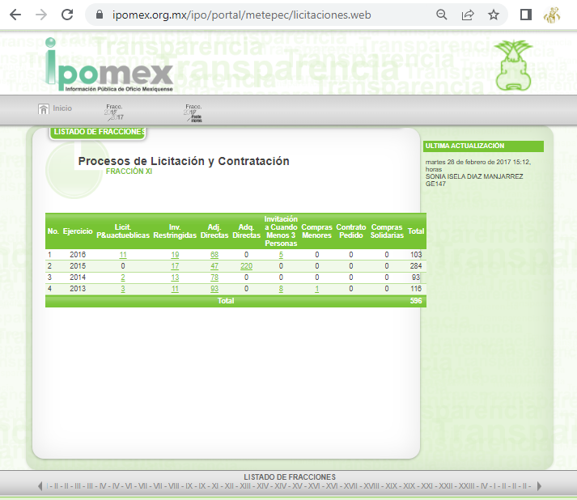

- https://www.ipomex.org.mx/ipo/lgt/indice/metepec/licitaciones/0/0/2.web. Página del IPOMEX de la información relativa a las invitaciones restringidas.
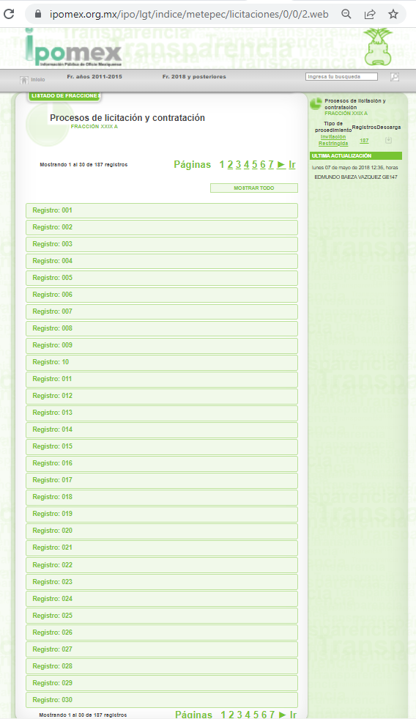

- https://www.ipomex.org.mx/ipo/lgt/indice/metepec/licitaciones/0/0/1.web. Página del IPOMEX de la información relativa a las licitaciones públicas.
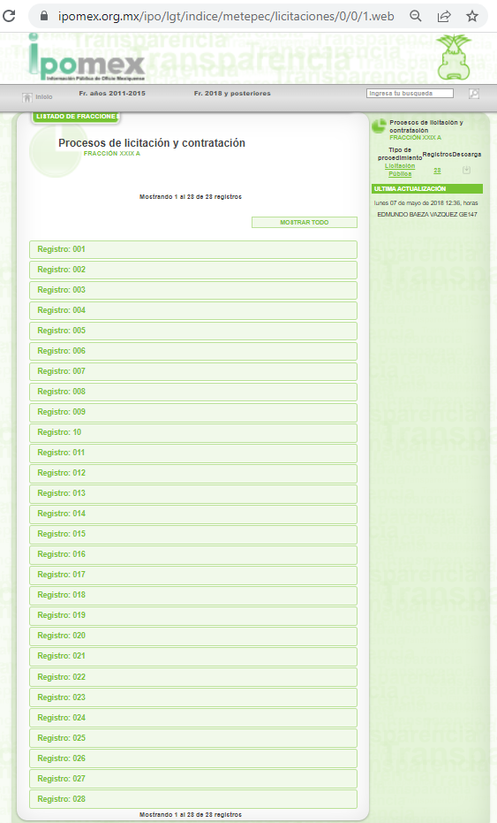

Ante las respuestas del Sujeto Obligado, el Recurrente consideró que no se colmaron sus requerimientos, por lo que interpuso los recursos de revisión de mérito señalando en ambos recursos como acto impugnado la falsedad de la información y dando como motivos de inconformidad en el recurso 03745/INFOEM/IP/RR/2022 que se declaró que la información solicitada se encontraba en los enlaces referidos, sin embargo esas ligas no están actualizadas y una de ellas lo dirige a una página no disponible; mientras que los motivos de inconformidad en el recurso 03747/INFOEM/IP/RR/2022 consisten en señalar que la respuesta es falsa porque los links que envían no están actualizados, no otorgan la información que se solicitó, que se trata de recursos públicos además de la cantidad obligada de años para tener a resguardo el archivo (sic); considerando que la respuesta es carente, absurda y falsa, por lo que solicitó que se pongan a trabajar en lugar de encubrir la verdad.

Durante la etapa de instrucción, se debe resaltar que ninguna de las partes realizó manifestaciones en el presente procedimiento. En consecuencia, es necesario precisar que el Sujeto Obligado fue omiso de enviar el Informe Justificado en el término de los siete días hábiles otorgados para manifestar lo que a derecho le asistiera y conviniera; por ende, dejó de justificar las razones o motivos que lo llevaron a emitir la respuesta que ahora se impugna. No obstante, la falta de Informe Justificado no impide que este Órgano Garante conozca y resuelva el recurso de revisión.

Así, una vez descritas las actuaciones en los expedientes respectivos, es procedente realizar el estudio de estas con el propósito de verificar si las respuestas colman la pretensión del Recurrente y calificar sus motivos o razones de inconformidad.

En este sentido, en primer término, es pertinente enfatizar lo que refiere el artículo 6° de la Constitución Política de los Estados Unidos Mexicanos respecto al derecho de acceso a la información pública, que en su parte conducente señala:

Artículo 6o. La manifestación de las ideas no será objeto de ninguna inquisición judicial o administrativa, sino en el caso de que ataque a la moral, la vida privada o los derechos de terceros, provoque algún delito, o perturbe el orden público; el derecho de réplica será ejercido en los términos dispuestos por la ley. El derecho a la información será garantizado por el Estado.

Toda persona tiene derecho al libre acceso a información plural y oportuna, así como a buscar, recibir y difundir información e ideas de toda índole por cualquier medio de expresión.

Para efectos de lo dispuesto en el presente artículo se observará lo siguiente:

A. Para el ejercicio del derecho de acceso a la información, la Federación, los Estados y el Distrito Federal, en el ámbito de sus respectivas competencias, se regirán por los siguientes principios y bases:

I. Toda la información en posesión de cualquier autoridad, entidad, órgano y organismo de los Poderes Ejecutivo, Legislativo y Judicial, órganos autónomos, partidos políticos, fideicomisos y fondos públicos, así como de cualquier persona física, moral o sindicato que reciba y ejerza recursos públicos o realice actos de autoridad en el ámbito federal, estatal y municipal, es pública y sólo podrá ser reservada temporalmente por razones de interés público y seguridad nacional, en los términos que fijen las leyes. En la interpretación de este derecho deberá prevalecer el principio de máxima publicidad. Los sujetos obligados deberán documentar todo acto que derive del ejercicio de sus facultades, competencias o funciones, la ley determinará los supuestos específicos bajo los cuales procederá la declaración de inexistencia de la información.
II. La información que se refiere a la vida privada y los datos personales será protegida en los términos y con las excepciones que fijen las leyes.
III. Toda persona, sin necesidad de acreditar interés alguno o justificar su utilización, tendrá acceso gratuito a la información pública, a sus datos personales o a la rectificación de éstos.
IV. Se establecerán mecanismos de acceso a la información y procedimientos de revisión expeditos que se sustanciarán ante los organismos autónomos especializados e imparciales que establece esta Constitución.
V. Los sujetos obligados deberán preservar sus documentos en archivos administrativos actualizados y publicarán, a través de los medios electrónicos disponibles, la información completa y actualizada sobre el ejercicio de los recursos públicos y los indicadores que permitan rendir cuenta del cumplimiento de sus objetivos y de los resultados obtenidos.
VI. Las leyes determinarán la manera en que los sujetos obligados deberán hacer pública la información relativa a los recursos públicos que entreguen a personas físicas o morales.
VII. La inobservancia a las disposiciones en materia de acceso a la información pública será sancionada en los términos que dispongan las leyes.
VIII. La Federación contará con un organismo autónomo, especializado, imparcial, colegiado, con personalidad jurídica y patrimonio propio, con plena autonomía técnica, de gestión, capacidad para decidir sobre el ejercicio de su presupuesto y determinar su organización interna, responsable de garantizar el cumplimiento del derecho de acceso a la información pública y a la protección de datos personales en posesión de los sujetos obligados en los términos que establezca la ley.
…
La ley establecerá aquella información que se considere reservada o confidencial.

Por su parte, la Constitución Política del Estado Libre y Soberano de México, en su artículo 5°, dispone en su parte conducente, lo siguiente:

Artículo 5. (…)
El derecho a la información será garantizado por el Estado. La ley establecerá las previsiones que permitan asegurar la protección, el respeto y la difusión de este derecho.

Para garantizar el ejercicio del derecho de transparencia, acceso a la información pública y protección de datos personales, los poderes públicos y los organismos autónomos, transparentarán sus acciones, en términos de las disposiciones aplicables, la información será oportuna, clara, veraz y de fácil acceso.

Este derecho se regirá por los principios y bases siguientes:

I. Toda la información en posesión de cualquier autoridad, entidad, órgano y organismos de los Poderes Ejecutivo, Legislativo y Judicial, órganos autónomos, partidos políticos, fideicomisos y fondos públicos estatales y municipales, así como del gobierno y de la administración pública municipal y sus organismos descentralizados, asimismo de cualquier persona física, jurídica colectiva o sindicato que reciba y ejerza recursos públicos o realice actos de autoridad en el ámbito estatal y municipal, es pública y sólo podrá ser reservada temporalmente por razones previstas en la Constitución Política de los Estados Unidos Mexicanos de interés público y seguridad, en los términos que fijen las leyes. En la interpretación de este derecho deberá prevalecer el principio de máxima publicidad. Los sujetos obligados deberán documentar todo acto que derive del ejercicio de sus facultades, competencias o funciones, la ley determinará los supuestos específicos bajo los cuales procederá la declaración de inexistencia de la información.
II. La información referente a la intimidad de la vida privada y la imagen de las personas será protegida a través de un marco jurídico rígido de tratamiento y manejo de datos personales, con las excepciones que establezca la ley reglamentaria.
III. Toda persona, sin necesidad de acreditar interés alguno o justificar su utilización, tendrá acceso gratuito a la información pública, a sus datos personales o a la rectificación de éstos.
IV. Se establecerán mecanismos de acceso a la información y procedimientos de revisión expeditos que se sustanciarán ante el organismo autónomo especializado e imparcial que establece esta Constitución.
V. Los procedimientos de acceso a la información pública, de acceso, corrección y supresión de datos personales, así como los recursos de revisión derivados de los mismos, podrán tramitarse por medios electrónicos, a través de un sistema automatizado que para tal efecto establezca la ley reglamentaria y el organismo autónomo garante en el ámbito de su competencia. Las resoluciones que correspondan a estos procedimientos se sistematizarán para favorecer su consulta.
VI. Los sujetos obligados deberán preservar sus documentos en archivos administrativos actualizados y publicarán, a través de los medios electrónicos disponibles, la información completa y actualizada sobre el ejercicio de los recursos públicos y los indicadores que permitan rendir cuenta del cumplimiento de sus objetivos y los resultados obtenidos.
VII. La ley reglamentaria, determinará la manera en que los sujetos obligados deberán hacer pública la información relativa a los recursos públicos que entreguen a personas físicas o jurídicas colectivas.

En ese orden de ideas, la Ley de Transparencia y Acceso a la Información Pública del Estado de México y Municipios, prevé en su artículo 23, fracción VI, lo siguiente:

Artículo 23. Son sujetos obligados a transparentar y permitir el acceso a su información y proteger los datos personales que obren en su poder:
(…)
IV. Los ayuntamientos y las dependencias, organismos, órganos y entidades de la administración municipal;

(…)

Es así como, conforme a los preceptos legales citados, se desprende que el derecho de acceso a la información pública es un derecho individual que puede ser ejercido ante cualquier autoridad, entidad, órgano u organismo, tanto federales, como estatales, de la Ciudad de México, o Municipales, con el fin de que los particulares conozcan toda aquella información que es considerada como pública.

En segundo término, este Instituto estima toral señalar que el Recurrente manifestó en sus recursos de revisión que las respuestas dadas por el Sujeto Obligado son falsas. Esto resulta relevante debido a que la Ley de Transparencia y Acceso a la Información Pública del Estado de México y Municipios establece en su artículo 191 fracción V lo siguiente:

Artículo 191. El recurso será desechado por improcedente cuando:
(…)
V. Se impugne la veracidad de la información proporcionada;
(…)

En ese sentido, se pudiese considerar que el Recurrente, al señalar que la información que se le otorgó es falsa, sus recursos de revisión devienen improcedentes; no obstante, de la revisión de los enlaces remitidos por el Sujeto Obligado, se advierte que se actualiza la causal de procedencia prevista en el artículo 179 fracción V, que a la letra estipula lo siguiente:

Artículo 179. El recurso de revisión es un medio de protección que la Ley otorga a los particulares, para hacer valer su derecho de acceso a la información pública, y procederá en contra de las siguientes causas:
(…)
V. La entrega de la información incompleta;
(…)

De tal forma que en el presente caso se presentan dos situaciones antagónicas, puesto que por un lado se actualiza una causal de procedencia del recurso, dado que no se entregó la información completa; mientras que, por el otro, el Recurrente impugna la veracidad de la información, lo que se traduce como una causal de improcedencia.

Por tanto, este Instituto considera que debe prevalecer el derecho de acceso a la información del Recurrente, en virtud de que es evidente que el Sujeto Obligado no atendió a plenitud los requerimientos planteados, lo que vulnera el derecho humano del solicitante. Asimismo, conviene recordar que, conforme a lo estipulado en los artículos 29 y 176 de la Ley de Transparencia estatal, este Órgano Garante es el órgano público estatal constitucionalmente autónomo, especializado, independiente, imparcial y colegiado responsable de garantizar el ejercicio de los derechos de acceso a la información pública y la protección de datos personales en posesión de sujetos obligados, y que el recurso de revisión es la garantía secundaria mediante la cual se pretende reparar cualquier posible afectación al derecho de acceso a la información pública.

De tal modo que, al advertirse una afectación al derecho humano del Recurrente, se estima conveniente establecer la procedencia de los recursos de revisión de mérito y emitir las siguientes líneas argumentales con el propósito de emitir una resolución apegada a Derecho.

Ahora bien, no pasa desapercibido que el Sujeto Obligado manifestó en sus respuestas que la información requerida por el particular podía ser consultada en los enlaces referidos anteriormente, lo que en estricto sentido se debe entender como una aceptación expresa de la autoridad de contar con la información solicitada, toda vez que la misma está a disposición del público en las páginas del portal IPOMEX.

No obstante, una vez realizado el análisis a lo publicado en ese portal, se observa que dichos datos no son suficientes para colmar los requerimientos del hoy Recurrente, dado que no se proporcionó la información relativa al padrón de proveedores requerido en la solicitud de información 01839/METEPEC/IP/2022; en ese mismo sentido, tampoco hubo pronunciamiento alguno respecto a las licitaciones públicas correspondientes a los ejercicios 2012, 2018, 2019, 2020, 2021 y 2022; a las invitaciones restringidas de los ejercicios 2012, 2018, 2019, 2020, 2021 y 2022; y a la cantidad de compras o adquisiciones directas en los ejercicios 2012, 2017, 2018, 2019, 2020, 2021 y 2022.

Lo anterior debido a que en las páginas del IPOMEX referidas por el Sujeto Obligado no se advierten registros de los procedimientos solicitados en los años señalados en el párrafo anterior, pues únicamente obra información de licitaciones públicas e invitaciones restringidas realizadas en los ejercicios 2013, 2014, 2015, 2016 y 2017; mientras que por compras o adquisiciones directas hay información correspondiente a los ejercicios, 20.13, 2014, 2015 y 2016.

Asimismo, no se hizo entrega de la información peticionada respecto del padrón de proveedores.

Por lo anterior, es conveniente señalar que, aunado a que se aceptó expresamente contar con la información solicitada, el Sujeto Obligado se encuentra constreñido a generar, poseer o administrar la información relativa al padrón de proveedores, debido a que este rubro se considera como una obligación de transparencia común, conforme a lo establecido en el artículo 92 fracción XXXVI de la Ley de Transparencia local, que a la letra estipula lo siguiente:

Artículo 92. Los sujetos obligados deberán poner a disposición del público de manera permanente y actualizada de forma sencilla, precisa y entendible, en los respectivos medios electrónicos, de acuerdo con sus facultades, atribuciones, funciones u objeto social, según corresponda, la información, por lo menos, de los temas, documentos y políticas que a continuación se señalan:
(…)
XXXVI. Padrón de proveedores y contratistas;
(…)

De tal forma que existe una fuente obligacional que constriñe al Sujeto Obligado a generar la información relativa al padrón de proveedores. Empero, no pasa desapercibido a este Instituto que el Recurrente requirió información específica por lo que toca a este punto, dado que pidió que la información contara con los datos relativos a conocer el proveedor es persona física o moral, fecha de alta como proveedor, número de contratos o pedidos adjudicados, cantidad en pesos de lo adjudicado, empresas y personas físicas vigentes con nombre del representante, última declaración fiscal de los proveedores y prestadores de servicios, entidad de donde son los proveedores y prestadores de servicios.

No obstante, con la finalidad de establecer si el Sujeto Obligado está compelido a contar con dichos datos, se debe hacer referencia a lo estipulado en los Lineamientos técnicos generales para la publicación, homologación y estandarización de la información de las obligaciones establecidas en el título quinto y en la fracción IV del artículo 31 de la Ley General de Transparencia y Acceso a la Información Pública, que deben de difundir los sujetos obligados en los portales de Internet y en la Plataforma Nacional de Transparencia y anexos (en lo sucesivo, los Lineamientos técnicos), que en lo tocante al padrón de proveedores dispone lo siguiente:
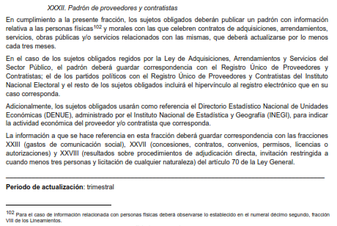
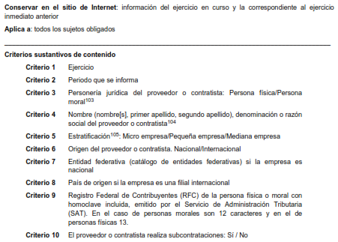
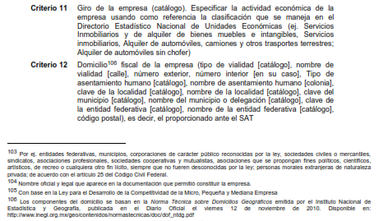
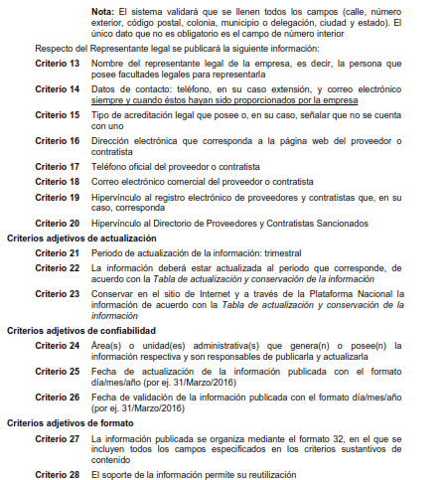

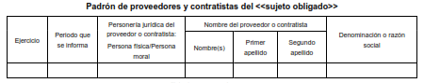
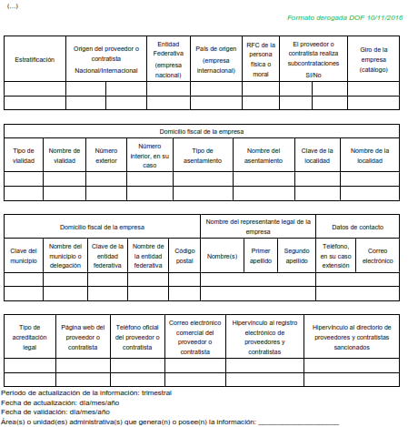

En ese sentido, si bien es cierto que el Recurrente solicitó información específica respecto de los proveedores del Sujeto Obligado, también lo es que el Sujeto Obligado únicamente está constreñido a hacer entrega de la información que se le solicite en el formato en que ésta se genere, posea o administre, conforme lo estipulado en el artículo 12 de la Ley de la materia que a la letra dispone lo siguiente:

Artículo 12. Quienes generen, recopilen, administren, manejen, procesen, archiven o conserven información pública serán responsables de la misma en los términos de las disposiciones jurídicas aplicables.

Los sujetos obligados sólo proporcionarán la información pública que se les requiera y que obre en sus archivos y en el estado en que ésta se encuentre. La obligación de proporcionar información no comprende el procesamiento de la misma, ni el presentarla conforme al interés del solicitante; no estarán obligados a generarla, resumirla, efectuar cálculos o practicar investigaciones.

Para mayor abundamiento, es aplicable el criterio03/17 emitido por el Instituto Nacional de Transparencia, Acceso a la Información y Protección de Datos Personales, que establece lo siguiente:

No existe obligación de elaborar documentos ad hoc para atender las solicitudes de acceso a la información. Los artículos 129 de la Ley General de Transparencia y Acceso a la Información Pública y 130, párrafo cuarto, de la Ley Federal de Transparencia y Acceso a la Información Pública, señalan que los sujetos obligados deberán otorgar acceso a los documentos que se encuentren en sus archivos o que estén obligados a documentar, de acuerdo con sus facultades, competencias o funciones, conforme a las características físicas de la información o del lugar donde se encuentre. Por lo anterior, los sujetos obligados deben garantizar el derecho de acceso a la información del particular, proporcionando la información con la que cuentan en el formato en que la misma obre en sus archivos; sin necesidad de elaborar documentos ad hoc para atender las solicitudes de información.

En ese contexto, el Sujeto Obligado está constreñido a generar la información relativa a los proveedores conforme a los criterios señalado en los Lineamientos Técnicos, por lo que es viable ordenar al Sujeto Obligado a que haga entrega del documento en donde conste la información de los proveedores que se haya generado desde el primero de enero de dos mil doce al quince de febrero de dos mil veintidós.

Por otra parte, respecto de las licitaciones públicas, invitaciones restringidas y compras o adjudicaciones directas realizadas desde el primero de enero de dos mil doce al quince de febrero de dos mil veintidós, se tiene que el Sujeto Obligado señaló que la información solicitada puede consultarse en los enlaces electrónicos remitidos en respuesta; empero, ya quedó demostrado que únicamente se proporcionó la información relativa a las licitaciones públicas e invitaciones restringidas llevadas a cabo en los ejercicios 2015, 2016 y 2017; mientras que por compras o adquisiciones directas hay información correspondiente a los ejercicios, 20.13, 2014, 2015 y 2016.

En ese sentido, el ya citado artículo 92 de la Ley de Transparencia estatal en su fracción XXIX estipula lo siguiente:

Artículo 92. (…)

XXIX. La información sobre los procesos y resultados sobre procedimientos de adjudicación directa, invitación restringida y licitación de cualquier naturaleza, incluyendo la versión pública del expediente respectivo y de los contratos celebrados, que deberán contener, por los menos, lo siguiente:

a) De licitaciones públicas o procedimientos de invitación restringida:
1) La convocatoria o invitación emitida, así como los fundamentos legales aplicados para llevarla a cabo;
2) Los nombres de los participantes o invitados;
3) El nombre del ganador y las razones que lo justifican;
4) El área solicitante y la responsable de su ejecución;
5) Las convocatorias e invitaciones emitidas;
6) Los dictámenes y fallo de adjudicación;
7) El contrato y, en su caso, sus anexos;
8) Los mecanismos de vigilancia y supervisión, incluyendo en su caso, los estudios de impacto urbano y ambiental, según corresponda;
9) La partida presupuestal, de conformidad con el clasificador por objeto del gasto, en el caso de ser aplicable;
10) Origen de los recursos especificando si son federales, estatales o municipales, así como el tipo de fondo de participación o aportación respectiva;
11) Los convenios modificatorios que, en su caso, sean firmados, precisando el objeto y la fecha de celebración;
12) Los informes de avance físico y financiero sobre las obras o servicios contratados;
13) El convenio de terminación; y
14) El finiquito.

b) De las adjudicaciones directas:
1) La propuesta enviada por el participante;
2) Los motivos y fundamentos legales aplicados para llevarla a cabo;
3) La autorización del ejercicio de la opción;
4) En su caso, las cotizaciones consideradas, especificando los nombres de los proveedores y sus montos;
5) El nombre de la persona física o jurídica colectiva adjudicada;
6) La unidad administrativa solicitante y la responsable de su ejecución;
7) El número, fecha, el monto del contrato y el plazo de entrega o de ejecución de los servicios u obra;
8) Los mecanismos de vigilancia y supervisión, incluyendo, en su caso, los estudios de impacto urbano y ambiental, según corresponda;
9) Los informes de avance sobre las obras o servicios contratados;
10) El convenio de terminación; y
11) El finiquito.

Mientras que los Lineamientos Técnicos establecen los siguientes criterios:

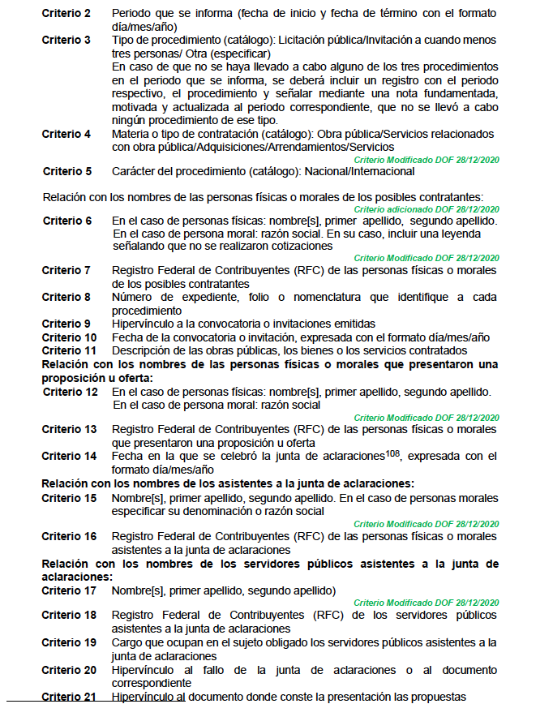

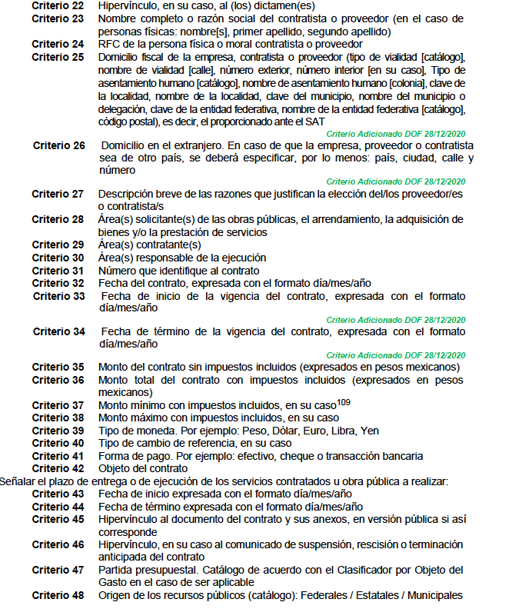

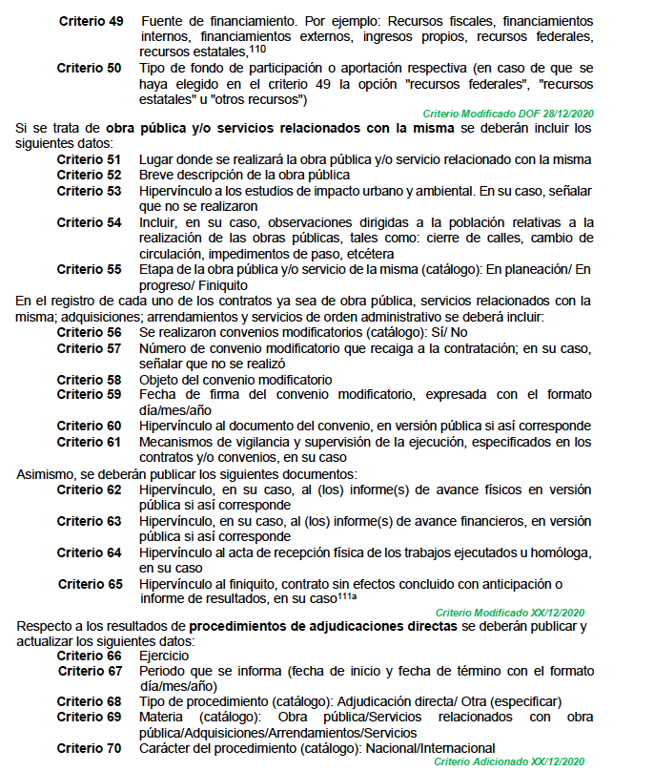

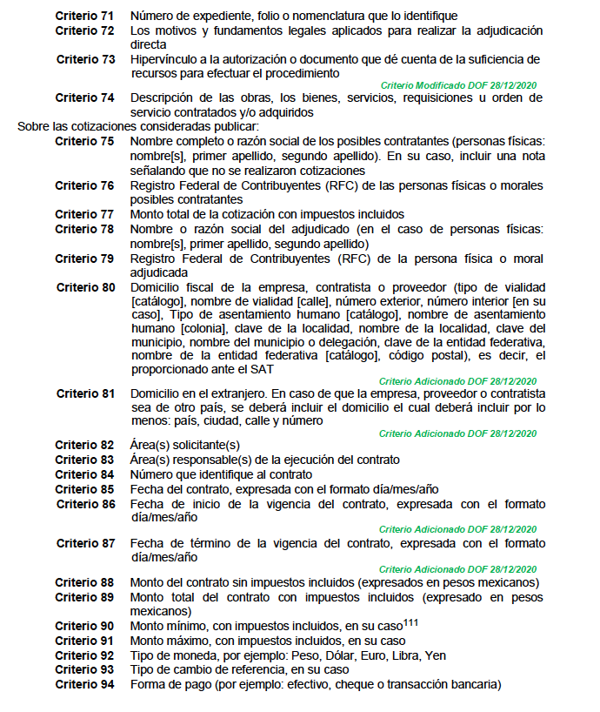

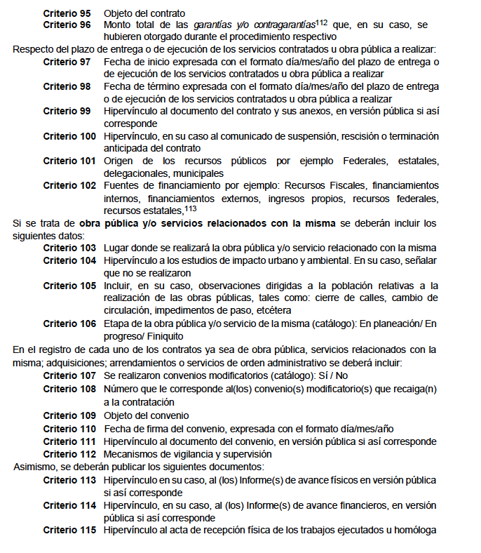

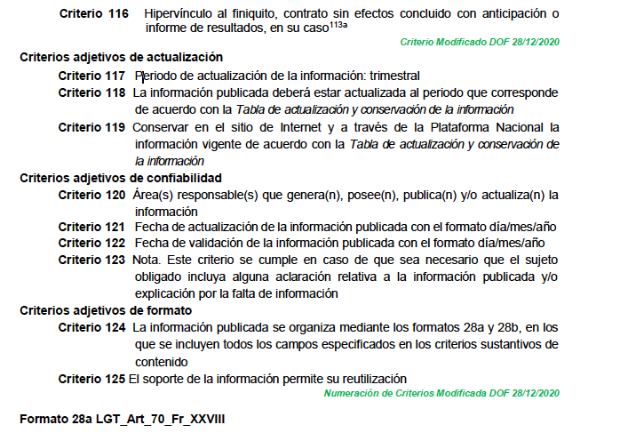

De tal forma que los Sujeto Obligados tienen el deber de observar cada uno de los criterios referidos en los Lineamientos Técnicos que sean aplicables en sus adquisiciones, licitaciones o invitaciones restringidas. Así se comprueba que el Sujeto Obligado se encuentra constreñido a generar la información requerida por el Recurrente en su solicitud, por lo que es procedente ordenar la información de las licitaciones públicas e invitaciones restringidas correspondientes a los ejercicios 2012, 2018, 2019, 2020, 2021 y del primero de enero al quince de febrero de 2022; así como de las compras o adquisiciones directas de los ejercicios 2012, 2017, 2018, 2019, 2020, 2021 y del primero de enero al quince de febrero de 2022, en versión pública de ser procedente.

Por lo argumentado anteriormente, este Órgano Garante estima que los motivos o razones de inconformidad planteados por el Recurrente devienen parcialmente fundados, por lo que es procedente modificar las respuestas y ordenar la entrega de la información de los proveedores del Sujeto Obligado correspondiente al periodo del primero de diciembre de dos mil doce al quince de febrero de dos mil veintidós; de las de las licitaciones públicas e invitaciones restringidas correspondientes a los ejercicios 2012, 2018, 2019, 2020, 2021 y del primero de enero al quince de febrero de 2022; y de las compras o adquisiciones directas de los ejercicios 2012, 2017, 2018, 2019, 2020, 2021 y del primero de enero al quince de febrero de 2022; lo anterior en el formato en el que sea generado y en versión pública de ser procedente, en cuyo caso deberá estar sustentada con el acuerdo que para tal efecto emita su Comité de Transparencia.

DE LA VERSIÓN PÚBLICA.
En la elaboración de la versión pública se deberá considera lo dispuesto en los artículos 3 fracciones IX, XX, XXI y XLV, 91 y 132 fracciones II y III de la Ley de Transparencia y Acceso a la Información Pública del Estado de México y Municipios que establecen lo siguiente:

Artículo 3. Para los efectos de la presente Ley se entenderá por:
(…)
IX. Datos personales: La información concerniente a una persona, identificada o identificable según lo dispuesto por la Ley de Protección de Datos Personales del Estado de México;
XX. Información clasificada: Aquella considerada por la presente Ley como reservada o confidencial;
XXI. Información confidencial: Se considera como información confidencial los secretos bancario, fiduciario, industrial, comercial, fiscal, bursátil y postal, cuya titularidad corresponda a particulares, sujetos de derecho internacional o a sujetos obligados cuando no involucren el ejercicio de recursos públicos;
(…)
XLV. Versión pública: Documento en el que se elimine, suprime o borra la información clasificada como reservada o confidencial para permitir su acceso.
(…)

Artículo 91. El acceso a la información pública será restringido excepcionalmente, cuando ésta sea clasificada como reservada o confidencial.

Artículo 132. La clasificación de la información se llevará a cabo en el momento en que:
I. Se reciba una solicitud de acceso a la información;
II. Se determine mediante resolución de autoridad competente; o
III. Se generen versiones públicas para dar cumplimiento a las obligaciones de transparencia previstas en esta Ley.
(…)

De este modo, en armonía entre los principios constitucionales de máxima publicidad y de protección de datos personales, la Ley permite la elaboración de versiones públicas en las que se suprima aquella información relacionada con la vida privada de los particulares.

Por otro lado, los Lineamientos Generales en Materia de Clasificación y Desclasificación de la Información, así como para la elaboración de Versiones Públicas, emitidos por el Consejo Nacional del Sistema Nacional de Transparencia, Acceso a la Información Pública y Protección de Datos Personales, publicados en el Diario Oficial de la Federación el día quince de abril de dos mil dieciséis, tienen por objeto establecer los criterios con base en los cuales los sujetos obligados clasificarán como reservada o confidencial la información que posean, desclasificarán y generarán, en su caso, versiones públicas de expedientes o documentos que contengan partes o secciones clasificadas.

Entorno a lo que aquí nos interesa, los Lineamientos Quincuagésimo sexto, Quincuagésimo séptimo y Quincuagésimo octavo, establecen lo siguiente:

Quincuagésimo sexto. La versión pública del documento o expediente que contenga partes o secciones reservadas o confidenciales, será elaborada por los sujetos obligados, previo pago de los costos de reproducción, a través de sus áreas y deberá ser aprobada por su Comité de Transparencia.

Quincuagésimo séptimo. Se considera, en principio, como información pública y no podrá omitirse de las versiones públicas la siguiente:

I. La relativa a las Obligaciones de Transparencia que contempla el Título V de la Ley General y las demás disposiciones legales aplicables;
II. El nombre de los servidores públicos en los documentos, y sus firmas autógrafas, cuando sean utilizados en el ejercicio de las facultades conferidas para el desempeño del servicio público, y
III. La información que documente decisiones y los actos de autoridad concluidos de los sujetos obligados, así como el ejercicio de las facultades o actividades de los servidores públicos, de manera que se pueda valorar el desempeño de los mismos.

Lo anterior, siempre y cuando no se acredite alguna causal de clasificación, prevista en las leyes o en los tratados internacionales suscritos por el Estado mexicano.

Quincuagésimo octavo. Los sujetos obligados garantizarán que los sistemas o medios empleados para eliminar la información en las versiones públicas no permitan la recuperación o visualización de la misma.

Por lo tanto, la entrega de documentos en su versión pública debe acompañarse necesariamente del Acuerdo del Comité de Transparencia que la sustente el cual debe estar debidamente fundado y motivado, en el que se expongan los fundamentos y razonamientos que llevaron al Sujeto Obligado a testar, suprimir o eliminar datos de dicho soporte documental, ya que no hacerlo, se reitera que lo entregado no tendría un sustento jurídico ni resultaría ser una versión pública, sino más bien una documentación ilegible, incompleta o tachada; ya que el no justificar las causas o motivos por las que no se aprecian determinados datos -ya sea porque se testan o suprimen- deja a la solicitante en estado de incertidumbre, al no conocer o comprender porque no aparecen en la documentación respectiva.

Por lo que respecta al Acuerdo del Comité de Transparencia que sustente la versión pública de la documentación a entregar, deberá ser notificado mediante el SAIMEX.

En ese tenor y de acuerdo con la interpretación en el orden administrativo que le da la Ley de la materia a este Instituto específicamente, en términos de su artículo 36, fracción I, de la Ley de Transparencia y Acceso a la Información Pública del Estado de México y Municipios, a efecto de salvaguardar el derecho de acceso a la información pública consignado a favor de la Recurrente.

En mérito de lo expuesto en líneas anteriores, este Instituto considera que los motivos de inconformidad planteados por el Recurrente resultan parcialmente fundados en el recurso de revisión que es materia de esta resolución; por ello con fundamento en la segunda hipótesis de la fracción III del artículo 186 de la Ley de Transparencia y Acceso a la Información Pública del Estado de México y Municipios, se MODIFICAN las respuestas a las solicitudes de información número 01839/METEPEC/IP/2022 y 01840/METEPEC/IP/2022, que han sido materia del presente estudio.

Por lo antes expuesto y fundado es de resolverse y,

S E R E S U E L V E

PRIMERO. Se MODIFICAN las respuestas entregadas por el Sujeto Obligado a las solicitudes de información número 01839/METEPEC/IP/2022 y 01840/METEPEC/IP/2022, por resultar parcialmente fundados los motivos de inconformidad argüidos por el Recurrente, en términos del Considerando QUINTO de la presente resolución.

SEGUNDO. Se ORDENA al Sujeto Obligado que haga entrega al Recurrente mediante el Sistema de Acceso a la Información Mexiquense (SAIMEX), en versión pública de ser procedente y en términos del Considerando QUINTO, de los documentos en donde conste lo siguiente:

- La información de los proveedores correspondiente al periodo comprendido del primero de diciembre de dos mil doce al quince de febrero de dos mil veintidós.
- La información de las licitaciones públicas e invitaciones restringidas realizadas en los ejercicios 2012, 2018, 2019, 2020, 2021 y del primero de enero al quince de febrero de 2022.
- La información de las compras o adquisiciones directas realizadas en los ejercicios 2012, 2017, 2018, 2019, 2020, 2021 y del primero de enero al quince de febrero de 2022.

De ser procedente, como sustento de la versión pública se deberá emitir Acuerdo del Comité de Transparencia correspondiente, en términos del artículo 49 fracción VIII y 132 fracción II de la Ley de Transparencia y Acceso a la Información Pública del Estado de México y Municipios, en el que funde y motive las razones sobre los datos que se supriman o eliminen dentro del soporte documental respectivo.

TERCERO. Notifíquese al Titular de la Unidad de Transparencia del Sujeto Obligado, por medio del Sistema de Acceso a la Información Mexiquense (SAIMEX) para que, conforme a los artículos 186 último párrafo, 189 segundo párrafo y 194 de la Ley de Transparencia y Acceso a la Información Pública del Estado de México y Municipios, dé cumplimiento a lo ordenado dentro del plazo de diez días hábiles, debiendo informar a este Instituto en un plazo de tres días hábiles siguientes sobre el cumplimiento dado a la presente resolución.

CUARTO. De conformidad con el artículo 198 de la Ley de Transparencia y Acceso a la Información Pública del Estado de México y Municipios, de considerarlo procedente, el Sujeto Obligado, de manera fundada y motivada, podrá solicitar una ampliación de plazo para el cumplimiento de la presente resolución.

QUINTO. Notifíquese la presente resolución al Recurrente mediante el Sistema de Acceso a la Información Mexiquense (SAIMEX) y hágase de su conocimiento que, en caso de considerar que la presente resolución le cause algún perjuicio, podrá promover el Juicio de Amparo en los términos de las leyes aplicables, de conformidad con lo establecido en el artículo 196 de la Ley de Transparencia y Acceso a la Información Pública del Estado de México y Municipios.

ASÍ LO RESUELVE, POR UNANIMIDAD DE VOTOS, EL PLENO DEL INSTITUTO DE TRANSPARENCIA, ACCESO A LA INFORMACIÓN PÚBLICA Y PROTECCIÓN DE DATOS PERSONALES DEL ESTADO DE MÉXICO Y MUNICIPIOS, CONFORMADO POR LOS COMISIONADOS JOSÉ MARTÍNEZ VILCHIS, MARÍA DEL ROSARIO MEJÍA AYALA, SHARON CRISTINA MORALES MARTÍNEZ, LUIS GUSTAVO PARRA NORIEGA Y GUADALUPE RAMÍREZ PEÑA, EN LA VIGÉSIMA SESIÓN ORDINARIA CELEBRADA EL PRIMERO DE JUNIO DE DOS MIL VEINTIDÓS, ANTE EL SECRETARIO TÉCNICO DEL PLENO, ALEXIS TAPIA RAMÍREZ.---------------------------------------------------------------------------------------------------------------------------------------------------------------------------------------------------------------------------------------------------------------------------------------------------------------------------------------------------------------------------------------------------------------------------------------------------------------------------------------------------------------------------------------------------------------------------------------------------------------------------------------------------------------------------------------
JMV/CCR/fzh

Estudio oficioso o a petición de parte que no son incompatibles con el derecho de acceso a la justicia, ya que éste no se coarta por regular causas de improcedencia y sobreseimiento con tales fines, sirviendo de sustento la tesis aislada XVI.1o.A.T.2 K visible en el Semanario Judicial de la Federación bajo el número de registro 2000365 cuyo rubro y texto esgrime lo siguiente: IMPROCEDENCIA Y SOBRESEIMIENTO EN EL JUICIO DE AMPARO. LAS CAUSAS PREVISTAS EN LOS ARTÍCULOS 73 Y 74 DE LA LEY DE LA MATERIA, RESPECTIVAMENTE, NO SON INCOMPATIBLES CON EL ARTÍCULO 25.1 DE LA CONVENCIÓN AMERICANA SOBRE DERECHOS HUMANOS. Del examen de compatibilidad de los artículos 73 y 74 de la Ley de Amparo con el artículo 25.1 de la Convención Americana sobre Derechos Humanos no se advierte que el derecho interno desatienda los estándares que pretenden proteger los derechos humanos en dicho tratado, por regular causas de improcedencia y sobreseimiento que impiden abordar el estudio de fondo del asunto en el juicio de amparo, en virtud de que el propósito de condicionar el acceso a los tribunales para evitar un sobrecargo de casos sin mérito, es en sí legítimo, por lo que esa compatibilidad, en cuanto a los requisitos para la admisibilidad de los recursos dependerá, en principio, de los siguientes criterios: no pueden ser irracionales ni de tal naturaleza que despojen al derecho de su esencia, ni discriminatorios y, en el caso, la razonabilidad de esas causas se justifica por la viabilidad de que una eventual sentencia concesoria tenga un ámbito de protección concreto y no entre en conflicto con el orden jurídico, no son de tal naturaleza que despojen al derecho de su esencia ni tampoco son discriminatorias, pues no existe alguna condicionante para su aplicabilidad, en función de cuestiones personales o particulares del quejoso. Por tanto, las indicadas causas de improcedencia y sobreseimiento no son incompatibles con el citado precepto 25.1, pues no impiden decidir sencilla, rápida y efectivamente sobre los derechos fundamentales reclamados como violados dentro del juicio de garantías.

